[北京大学第一医院的文章被撤回，主要原因是对文章研究结论的可靠性产生了怀疑](https://mp.weixin.qq.com/s?__biz=Mzg2Mzc2NzUxMQ==&mid=2247522972&idx=1&sn=93fa08b53f50f87360780689ad29dd34)

诚信君[诚信科研](javascript:void(0);)2025-04-10 13:39:08河南

[](https://mp.weixin.qq.com/s?__biz=MzU3MTE3MjUyOA==&mid=2247639137&idx=1&sn=08e1d16097de962f0fddcba341a2da2c&chksm=fce8d3becb9f5aa8c5b21eafb2c091d0a79db25d83d1ae52a2f4148e4742e15689685e7e5cc7&scene=21#wechat_redirect)

诚信科研

足细胞桥接可能是新月体形成早期发生的关键初始事件。本研究旨在探讨非典型蛋白激酶 C (aPKC)/蛋白酶激活受体 3(Par3)/Par6 极性复合物在抗中性粒细胞胞浆抗体 (ANCA) 相关性血管炎 (AAV) 进展过程中对足细胞运动和新月体形成的潜在机制。

2024 年 12 月 19 日，北京大学第一医院的Zou Rong 等人在***Rheumatology***杂志在线发表题为**“aPKC/Par3/Par6 polarity complexes regulate podocyte motility and crescent formation in the progression of ANCA-associated vasculitis”**的研究论文**，该研究结果表明，aPKC/Par3/Par6极性复合物所保留的足细胞极性，尤其是aPKC的磷酸化状态，可能在AAV新月体的形成中起重要作用。TNF-α的抑制至少部分地通过抑制足细胞极性丧失和运动能力来阻止AAV新月体的形成。**

但是，在2025 年 4 月 6 日，该文章应作者的要求被撤回，**主要原因是对文章研究结论的可靠性产生了怀疑。**

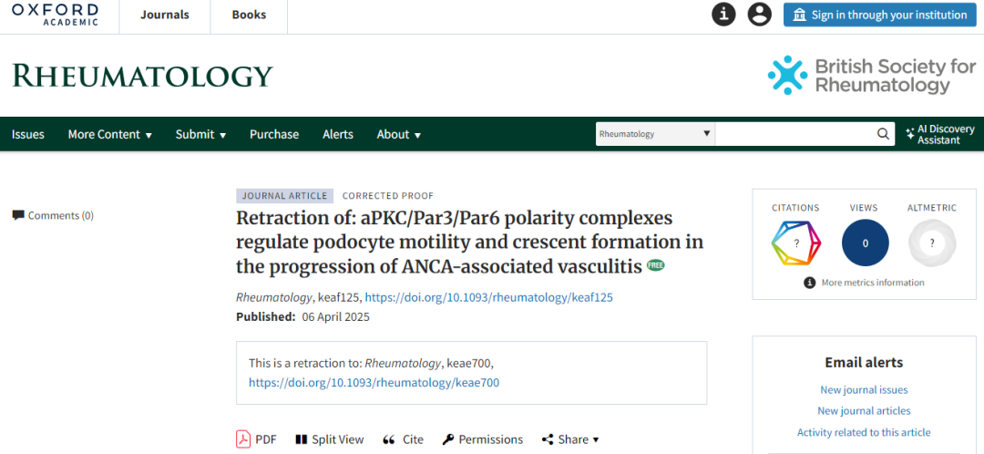

2024 年 12 月，在发表后，作者通知期刊小鼠模型的生成存在问题，这意味着表型可能不代表 ANCA 相关性血管炎。根据出版伦理委员会 (COPE) 的指导方针，期刊在与作者协商后审查了这些问题。

期刊主编已决定应作者的要求撤回该文章，因为作者发现的问题使人们对研究结论的可靠性产生了怀疑。

**参考消息：**

https://academic.oup.com/rheumatology/advance-article/doi/10.1093/rheumatology/keaf125/8106837?login=false

图片

内容为**【诚信科研】**公众号原创

禁止转载



**诚信科研，专注于学术不端报道。**

**觉得本文好看，请点这里↓**